登革熱孳生源清除成果

一、日期：2015/11/02-11/08
二、學校：桃園市立東安國民中學
三、事由：孳生源清除
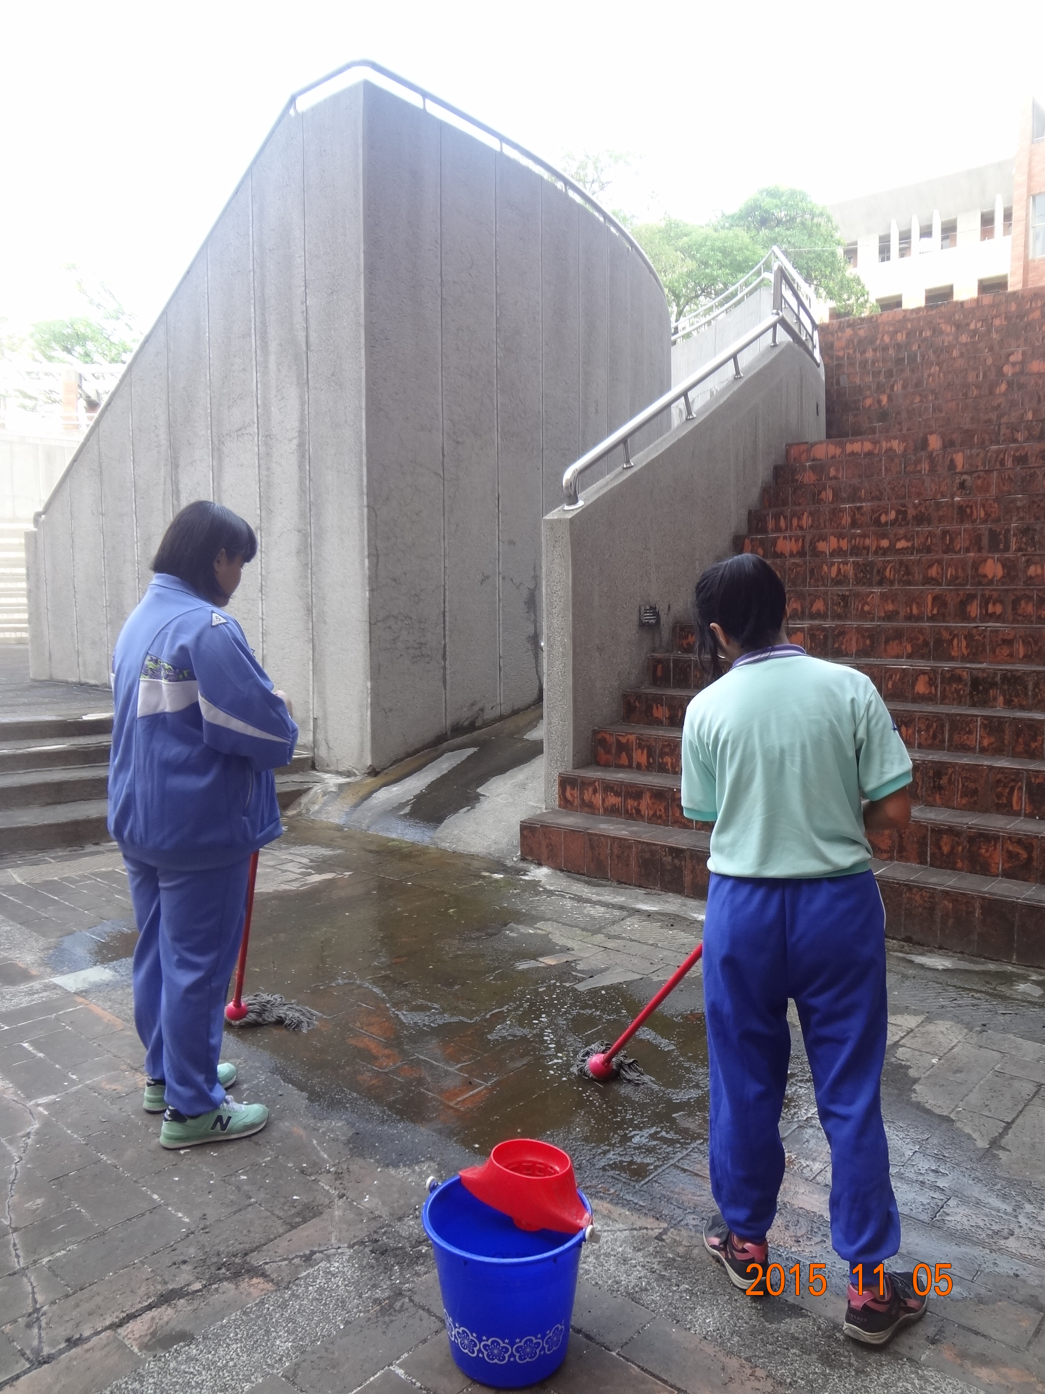
1105平鎮區東安國中地景教室積水清除

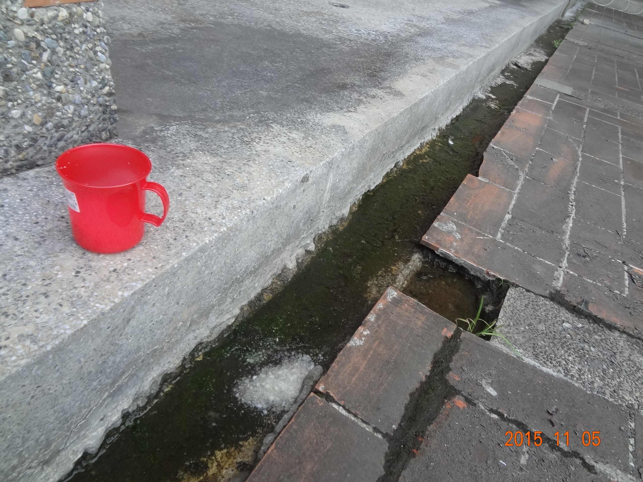
1105平鎮區東安國中地景教室水溝灑粗鹽

